verschiedene Aufgaben

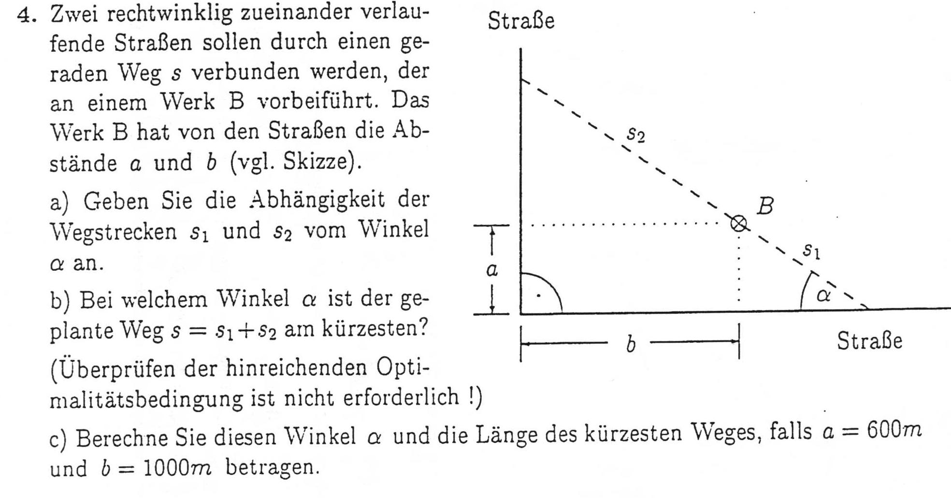

→ zu a) s1 = a sin α s2 = b cos α
→ zu b) s = a sin α + b sin α → s = 0 setzen und umstellen → a sin α = b cos α → daraus folgt
das der Winkel aus sin und cos gleich sein muß, daß nur bei 45°
→ zu c) tan α = a/b s = sin α * a

→ Differentialgleichungssystem
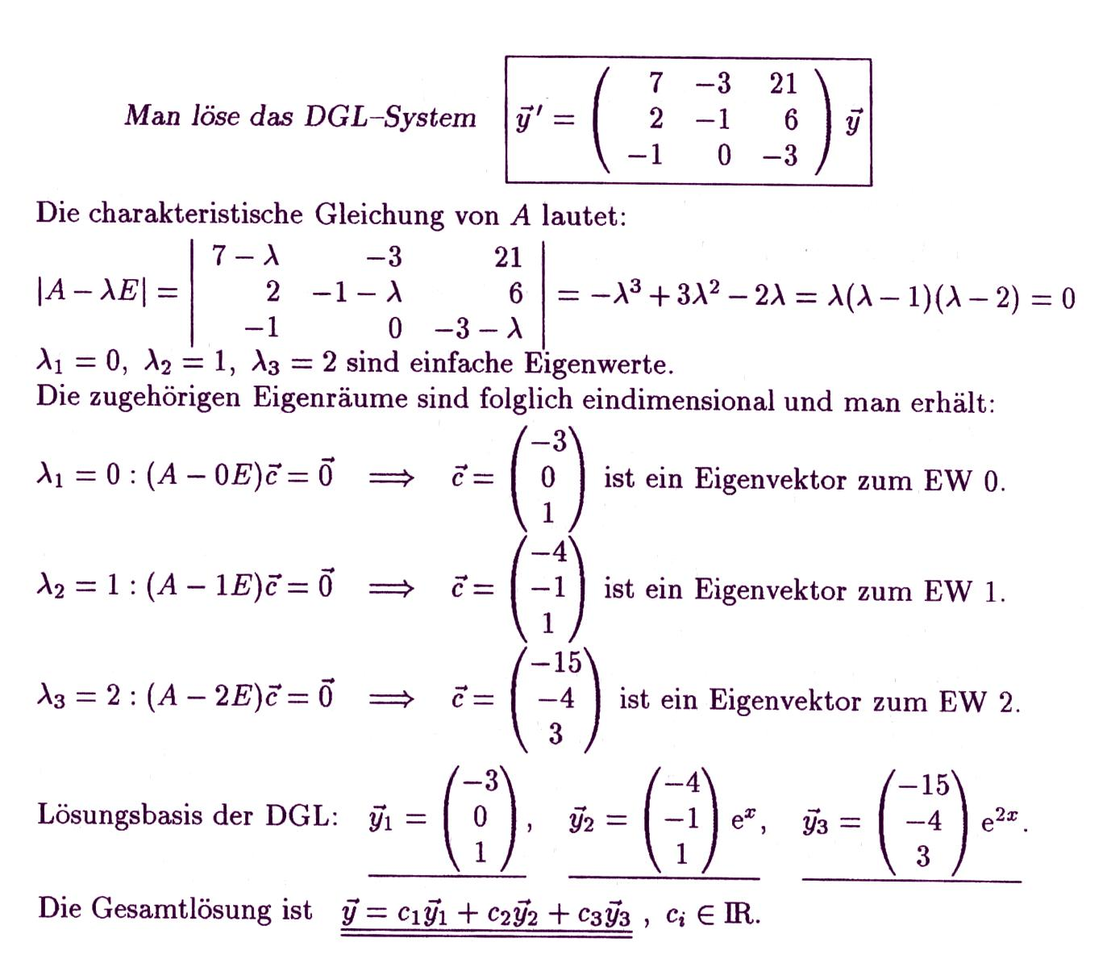
→ Grundlösung besteht aus Determinantenberechnung Seite 55
→ λ1=0 (a – 0E)c = 0 wird berechnet als Matrix * Vektor Seite 52

